Drzewa jeleniogórskich parków
wycieczka przyrodnicza ZTP

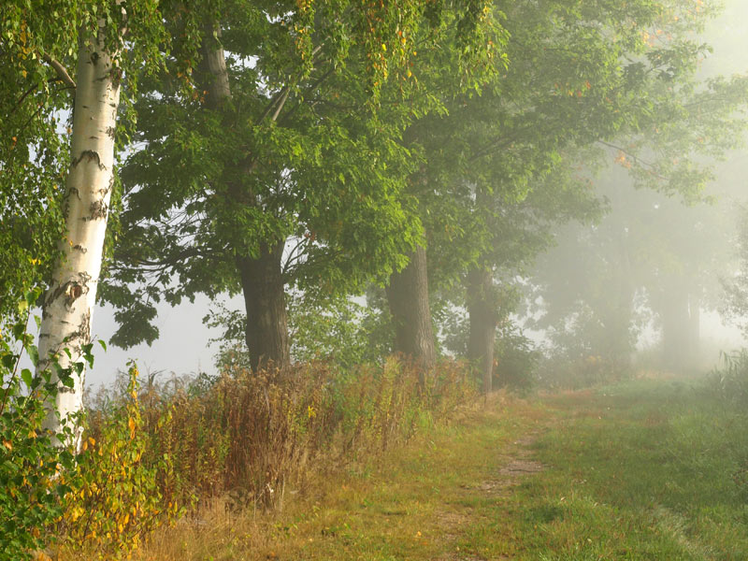

Zachodniosudeckie Towarzystwo Przyrodnicze

serdecznie zaprasza na kolejną wycieczkę przyrodniczą, tym razem poświęconą drzewom jeleniogórskich parków, a dokładnie parku na Wzgórzu Kościuszki oraz Parku Paulinum

Wycieczkę poprowadzi dendrolog Marek Malicki
– pracownik naukowy Uniwersytetu Przyrodniczego we Wrocławiu

Wycieczka odbędzie się 15 października (sobota)
Zbiórka przy Muzeum Karkonoskim w Jeleniej Górze, na ul. Matejki 28 o godzinie 10:30 rano.

Udział w wycieczce jest bezpłatny.

Serdecznie zapraszamy wszystkich chętnych

Zachodniosudeckie Towarzystwo Przyrodnicze
ul. Wolności 268
58-560 Jelenia Góra
tel. 75 755 15 06

